INDICAÇÃO Nº 947/2014

Sugere ao Poder Executivo Municipal estudos para colocação de areia, limpeza e plantio de árvores em campo de futebol existente no bairro beira Rio, neste município.

Excelentíssimo Senhor Prefeito Municipal,

Nos termos do Art. 108 do Regimento Interno desta Casa de Leis, dirijo-me a Vossa Excelência para sugerir que, por intermédio do Setor competente, seja realizados estudos para colocação de areia, limpeza e plantio de árvores em campo de futebol existente no bairro beira Rio, neste município.

Justificativa:

Moradores do bairro pedem melhorias no único campo de areia localizado no bairro Beira Rio como limpeza, colocação de areia e plantação de árvores ao redor do campo. O campinho é uma das únicas formas de lazer existentes no bairro e está em péssimas condições. Moradores pedem a atenção da secretaria responsável pelo setor.

Plenário “Dr. Tancredo Neves”, em 06 de março de 2.014.

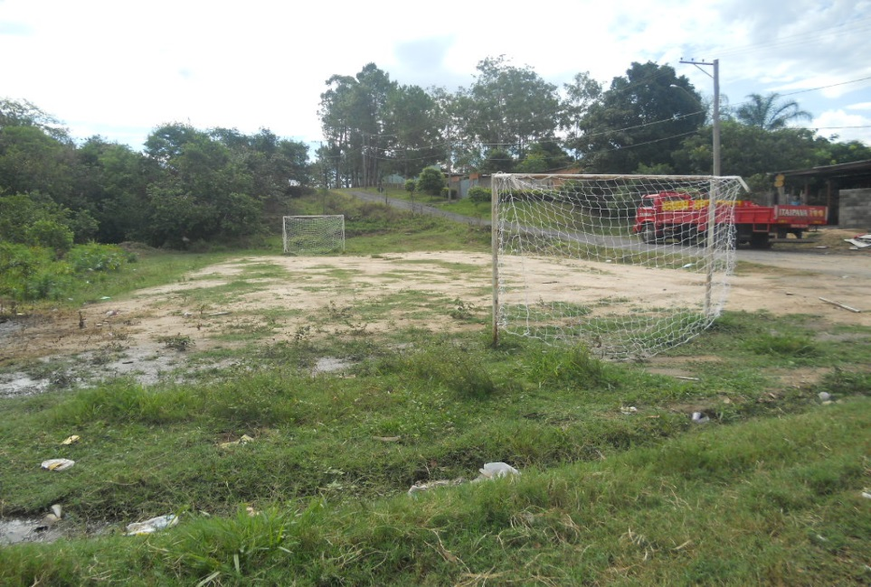

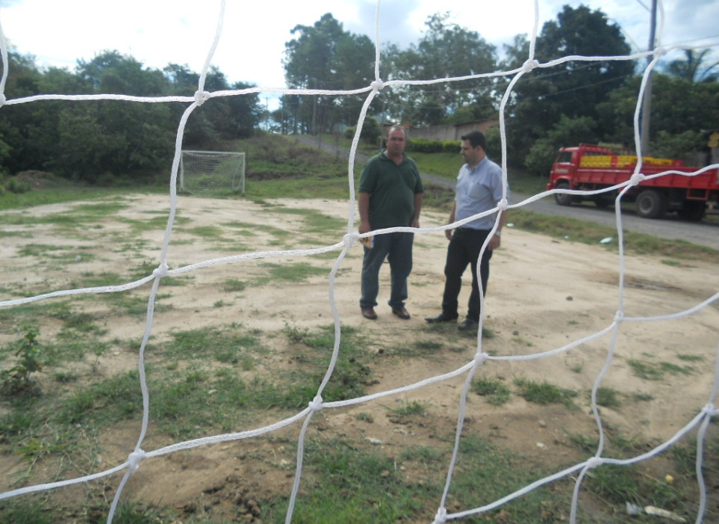

Celso Ávila

Vereador

